ARTÍCULO DE INVESTIGACIÓN

Autores: GÓMEZ GONZÁLES Luis Fernando
ÁLVAREZ MARÍN Andrés Felipe

Correos electrónicos: lufergog@hotmail.com
afalvarez1984@yahoo.es

Asesor Temático: FRANCO CUARTAS FERNANDO DE JESÚS

“Utilización del Método de Flujo de Caja libre Descontado para la Valoración De Empresas en Procesos de Fusión”.
caso bancolombia, CONAVi, corfinsura

Resumen

El desarrollo de importantes procesos de fusión en nuestro país es resultado de lo que se veía venir con la apertura económica que inicio a principios de los años 90s, donde la globalización financiera y la apertura de las fronteras generaron un ambiente de alta competencia. En este medio, en el cual, las organizaciones debieron hacerse fuertes para subsistir, fueron llevados a cabo diferentes procesos de integración especialmente procesos de fusión, en los cuales fue necesaria la utilización de uno o más métodos de valoración que permitieran llegar a un consenso entre las partes interesadas, al fijar una relación de intercambio acorde con los aportes de cada una de las sociedades participantes de dichos procesos. Así pues, el objetivo final de este artículo es evaluar concretamente el proceso de valoración efectuado en la fusión realizada entre Bancolombia, Conavi y Corfinsura.

Palabras clave

Fusión de sociedades, valoración de empresas, relación de intercambio, flujo de caja libre descontado.

Introducción

La importancia que tiene dentro de los procesos de fusión de sociedades la elección de un adecuado método de valoración, entendiendo como adecuado aquel método que refleje de una manera razonable la realidad económica de las empresas, propone al grupo de trabajo que construyo este articulo, darse a la tarea de investigar este aspecto de vital importancia dentro de los procesos de fusión y con esto determinar cuales fueron los principales elementos que motivaron la selección del método de Flujo de Caja Libre Descontado en adelante (FCLD) en la valoración realizada por BNP Paribas S.A. para el proceso de fusión adelantado entre Bancolombia, Conavi y Corfinsura en el año 2005, el cual tuvo un gran impacto en el Sector financiero del país y en la economía en su conjunto. Todo lo anterior, con la ayuda de la teoría existente, documentos e informes que fueron generados por las empresas implicadas en este gran proyecto, realizando un análisis desde una perspectiva financiera a aspectos tales como, el Entorno macroeconómico, el proceso y las etapas de la fusión, el proceso de valoración y sus resultados, contribuyendo con esto a establecer las bases de decisión para la elección de un método de valoración para eventos tan importantes como lo es la fusión de sociedades.

Consideraciones preliminares

Antes de entrar en detalle con el proceso de análisis del objeto de estudio de este artículo, consideramos esencial dar al lector una aproximación de lo que significan los dos principales conceptos a tratar en el desarrollo de este artículo, ellos son: fusión de sociedades y valoración de empresas.

¿Que es la fusión?

Actualmente existen varias definiciones acerca de las fusiones, de las cuales podemos tomar la mencionada en el Art. 172 del Código de Comercio de Colombia, que se refiere a la fusión en los siguientes términos: “Habrá fusión cuando una ó más sociedades se disuelvan, sin liquidarse, para ser absorbida(as) por otra o para crear una nueva…”. La sociedad resultante, puede ser una diferente o una de estas, la cual adquiere los derechos y las obligaciones de la sociedad o sociedades disueltas y estaría conformada por el conjunto de socios de las diferentes compañías, con la diferencia que su participación tiende a variar.

¿Que es la valoración?

La valoración según Sarmiento y Cayon (2003) consiste en aplicar uno o varios modelos matemáticos, dichos modelos, permiten obtener una aproximación del posible valor que posee un bien para realizar una transacción. Cada uno de estos modelos pretende dejar ver de alguna forma los atributos que tiene el bien y por los cuales este se puede considerar valioso.

Pese a lo simple que pueda parecer la anterior definición, estas son las bases para valorar un objeto. Sin embargo, el uso de los métodos de valoración en las empresas es mucho más complejo, pues el valor de estas en la mayoría de los casos es más que la simple sumatoria de los valores de cada activo, situación que implica que aparezcan unos factores intangibles (sinergias) que pueden hacer algo subjetivo el proceso de valoración.

Fusiones como respuesta a los nuevos retos organizacionales

Para comprender el fenómeno de las fusiones, se debe tener en cuenta que las sociedades que se fusionan no necesariamente deben tener dificultades. Aunque este hecho sea una fuerte influencia para tomar la decisión de llevar a cabo un proceso de fusión, también existen otros elementos como los que se describen a continuación:

- Creación de economías de escala
- Combinación de recursos complementarios
- Reducción de costos
- Acceso a nuevas tecnologías y procesos
- Reacción ante la competencia.
- Penetración en mercados externos o aumento del grado de penetración.
- Compras de activos
- Acceso al financiamiento de terceros y mejor aprovechamiento del autofinanciamiento
- Evitar la debilidad de las empresas independientes y asegurar la supervivencia
- Apalancamiento financiero.

En nuestro entorno, en los últimos años algo que ha motivado estos procesos ha sido el deseo por aumentar el tamaño y la concentración por parte de las empresas. El tamaño ha sido considerado como un factor de éxito empresarial, esta concepción se refleja en los procesos de fusión tanto a escala nacional como internacional, en los cuales se tienen como objetivo generalizado el reducir costos y gastos para ser competitivos en el ámbito global.
De otro lado, al iniciar un proceso de fusión, no sólo se requiere evaluar la situación económica y financiera de cada una de las entidades a fusionarse; también es necesario estudiar el mercado en que éstas se desempeñan por tipo de producto y espacio geográfico, ya que el ente resultante se encontrara en un ambiente nuevo donde las condiciones no necesariamente sean las más favorables.

Con los anteriores precedentes podríamos deducir que el éxito de las fusiones queda muy lejos de estar garantizado. Los expertos, advierten del peligro que conlleva un proceso de estas dimensiones y de cómo evitarlos. Según (Jiménez, 2000 citado en Agudelo, 2004), Se debe realizar una evaluación de las compatibilidades humanas del posible socio, por ejemplo, planes de pensiones o tipos de contratos que se realizan. Es preciso fijar los objetivos en la fase de negociación y, para que la integración sea eficaz, es conveniente dar tanta importancia a los aspectos humanos como a los financieros o jurídicos. Al seleccionar políticas, sistemas de información, redes de comercialización, etc., hay que conseguir que los mejores se queden y que exista entusiasmo y seguridad en el proyecto.

Tipos de fusiones

Los procesos de fusión que se realizan en nuestro país por parte de las empresas, son llevados de diferentes maneras y generados por causas distintas, estas diferencias, obligan a que las fusiones se clasifique en varias clases o tipos. Para el caso colombiano, (Carvalho 2003) existe la llamada fusión por creación en la cual dos o más empresas se unen para formar una completamente nueva compuesta por el patrimonio y las deudas de las empresas fusionadas llevando como consecuencia la desaparición de estas. Por otra parte existe la fusión por absorción en la cual dos o mas empresas se juntan pero a diferencia del anterior caso una de estas se conserva y absorbe todo el patrimonio y las deudas de las demás.
Adicional a la fusión por absorción y la fusión por creación, mencionadas con anterioridad en este artículo, existen una serie de casos especiales de fusión que aunque no son desarrollados expresamente por la Legislación Nacional, tiene lugar en los procesos de reorganización empresarial que se vienen adelantando. Al respecto, Javier A. Carvalho en su manual Fusión de Sociedades presenta algunos casos especiales de fusión, en función al tipo de empresas involucradas y los objetivos perseguidos.

Elementos a considerar en un proceso de fusión

El principal obstáculo para llevar a cabo un proceso de fusión, es determinar el método de valoración, pues la debilidad común de estos últimos radica en cuanto a la dificultad de encontrar estimaciones que permitan medir de forma acertada los aspectos cualitativos, dado que estos son de gran importancia a la hora de tomar cualquier decisión. Esta falencia, hace que existan diferentes apreciaciones entre las partes que entran en negociación lo que hace más difícil y costoso el proceso de fusión, ya que esta situación obliga a utilizar diferentes métodos de valoración.

Siendo consecuentes con lo anterior, al llevar a cabo un proceso de fusión, es de esperarse que aparezcan diferencias entre los valores utilizados en el momento de establecer el canje de las acciones, en donde se habrán utilizado valoraciones reales, y los valores utilizados para el registro de la operación, donde se utiliza la valoración contable. Por tanto el saldo deudor que aparecerá en la sociedad absorbida por la diferencia entre el valor contable de los activos reales entregados y el pasivo exigible no reflejará el valor real atribuido al patrimonio entregado en la fusión.
Cuando una empresa adquiere a otra o cuando dos empresas se fusionan, el objetivo final es que ambas empresas valoradas conjuntamente, tomen un valor superior a aquel que tendrían si operasen de forma totalmente independiente. Cuando esto ocurre se dice que se ha producido un efecto sinérgico. El concepto de sinergia, fue desarrollado por la teoría de sistemas, y presupone que los beneficios colectivos derivados de la unión de fuerzas son mayores que los de la existencia separada de las dos empresas (Fernández 2000).

Así pues, este desarrollo nos lleva a concluir que la valoración más que ser un aspecto deterministico, es más bien, una aproximación a lo que posiblemente es o seria la realidad económica de una empresa bajo unas condiciones específicas y con una información adquirida en un tiempo determinado.

Métodos de valoración
Existen muchos métodos de valoración que se han utilizado a lo largo del tiempo en distintas circunstancias y con diversos grados de acierto. En la actualidad, un número limitado de metodologías son las generalmente aceptadas y comúnmente consideradas como los mejores enfoques para estimar el valor de una compañía.

Cada método de valoración tiene ventajas y desventajas en su aplicación. Estos han de ser utilizados con cuidado ya que cada uno de ellos será más apropiado para determinadas circunstancias (La disponibilidad de información acerca de la compañía y el mercado, los límites de tiempo, el presupuesto para su realización, etc.).

Considerando lo antes expuesto, a continuación se muestran de una manera práctica los enfoques utilizados para la valoración de empresas:

Métodos de Valoración Contables

Para Sarmiento y Cayon(2003).
Estos métodos de valoración buscan determinar el valor de las empresas a través de su información financiera, contenida principalmente en el Balance general y en el Estado de resultados, es decir, se trata de hacer un análisis de valor basándose en los resultados históricos de la compañía desde la suposición de que ésta vale según lo que tiene actualmente y no según su potencial.

La principal ventaja de estos métodos consiste en que su calculo resulta fácil, rápido y económico; no obstante, estos métodos se ven afectados por estimaciones contables y no reflejan la capacidad potencial de generación de utilidades de las empresas por lo que no se consideran adecuados para la valoración, salvo en aquellos casos en los cuales el capital de las empresas que participan en el proceso pertenecen en su totalidad a un mismo beneficiario, o en el que todos los asociados formen parte de un mismo grupo empresarial, ya que no se vería afectada ninguna de las partes. Estos métodos se encuentran divididos en dos grandes grupos: Métodos estáticos y Métodos basados en múltiplos.

-Valor en libros
-Valor en libros ajustado
-Valor de liquidación
-Valor de reposición
Métodos Estáticos

Métodos Contables

-Basados en resultados
-Basados en ingresos
-Específicos

Métodos basados en Múltiplos

Fuente: elaboración propia con base en la guía Valoración de Empresas de Julio Sarmiento (2004).

Métodos de Rentabilidad Futura

Para Sarmiento y Cayon(2003).
Los métodos de rentabilidad futura buscan establecer el valor de las empresas de acuerdo con lo que se supone serán sus resultados en el futuro. Su aplicación supone hacer proyecciones que en muchos casos no resultan ciertas, pero que responden a la lógica de lo que realmente interesa a un comprador o vendedor de una empresa, que no es lo que ya pasó, sino los posibles resultados futuros.

Estos métodos requieren del establecimiento de hipótesis fundadas y un amplio conocimiento del negocio, además de exigir el empleo de una cantidad considerable de tiempo en su preparación. Dentro de estos métodos se encuentran: Métodos al valor de mercado, Métodos de flujos de caja descontados y Métodos por opciones reales.

Valor de mercado
-Valor de la acción / cuota en el mercado.

Métodos de rentabilidad futura

-Free Cash Flow
-Equity Value
-Adjusted present value (APV)
-Capital Cash Flow (CCF)
-Economic Value Added (EVA)

Flujos de caja descontados

Real Options

Fuente: elaboración propia con base en la guía valoración de Empresas de Julio Sarmiento (2004).

Para efectos prácticos de este trabajo, se analizara en detalle el método de Flujo de Caja Libre Descontado, el cual fue seleccionado en la valoración realizada para el proceso de fusión que se formalizo entre Bancolombia, Corfinsura y Conavi en el año 2005. En esta parte, se pretende determinar las variables que componen este método, la metodología de aplicación y las ventajas y desventajas del mismo.

Análisis del Flujo de Caja Libre Descontado (FCLD)

El método de FCLD es un método ampliamente utilizado, que toma en consideración el valor del dinero a través del tiempo y que permite evaluar el efecto concreto de muchas variables en los rendimientos y comportamientos futuros de las empresas. Las valoraciones por FCLD pueden ser muy sensibles a pequeños cambios en algunos de los datos de partida, por lo que proporcionan al analista meticuloso una herramienta muy poderosa.
Para calcular el valor de una empresa utilizando el FCLD se debe calcular el valor presente de los flujos de caja libre futuros de la empresa, que se originan de las diversas actividades desarrolladas por ésta, descontados al Costo Promedio Ponderado del Capital (CPPC o WACC por sus siglas en ingles) y se adiciona el valor presente del valor de continuidad de la empresa, para luego sumar el valor de inversiones que posea la empresa y que no generan directamente flujos de efectivo y restar el valor de la deuda. En resumen, el cálculo seria el siguiente:

+ | Valor presente de los FCL | xxx
+ | Valor presente del valor de continuidad | xxx
+ | Valor de las inversiones permanentes | xxx
- | Valor en libros de la deuda | <xxx>
= | Valor de la empresa | xxx
Fuente: Elaboración propia

De acuerdo con Fernando Jaramillo (2000), para calcular el FCL:

- “Se comienza con la utilidad operacional (UAII), se le aplica un impuesto marginal sobre dicha utilidad, como si la empresa los asumiera en la práctica. Con ello se obtiene la utilidad operacional después de impuestos (UAII-D). La utilidad operacional después de impuestos se ajusta con los costos y gastos que no implican salida de efectivo para obtener los flujos de caja brutos. Estos flujos se afectan con la inversión de capital constituida por la inversión de capital de trabajo operacional y las inversiones o desinversiones en propiedad, planta y equipo, lo cual genera como resultado el flujo de caja libre (FCL).”

El cálculo del FCL se representaría gráficamente de la siguiente manera:

Utilidad Operacional (UAII) |  |  |  | $ xxx
Impuestos sobre la UAII |  |  |  | <xxx>
Utilidad operacional después de Impuestos (UAII-D) |  |  |  | xxx
Costos y gastos que no implican salida de efectivo (Depreciaciones, amortizaciones, provisiones, etc.) |  |  |  | xxx
Flujo de caja bruto (FCB) |  |  |  | $ xxx
Inversión de Capital
Variación en el capital de trabajo |  |  |  | .+/- xxx
Variación en activos corrientes operacionales |  |  | xxx
Variación en pasivos corrientes operacionales |  |  | xxx
Variación en activos no corrientes |  |  |  | .+/- xxx
Variación en propiedad, planta y equipo neto |  |  | xxx
Variación en otros activos |  |  | xxx
Inversión Neta de Capital |  |  |  | .+/- xxx
Flujo de caja libre (FCL) |  |  |  | $ xxx
Fuente: Fernando Jaramillo (2000).

Este calculo es realizado para un periodo de tiempo para el cual es posible obtener información suficiente y confiable que permita determinar las cifras de la compañía de manera asertiva y razonable (denominado en algunos textos como periodo explicito de tiempo), pues para el horizonte de tiempo restante (denominado comúnmente como periodo de continuidad) es necesario determinar un valor de continuidad que refleje cuanto crecerá la empresa a perpetuidad.

El CPPC o WACC, refleja el costo promedio de las diferentes fuentes de financiación de la empresa, tales como el patrimonio y el endeudamiento financiero. El costo del patrimonio corresponde a la rentabilidad esperada por el accionista o un inversionista considerando las características del negocio. El costo de la deuda es la ponderación de los costos de las obligaciones en dólares y pesos, luego de impuestos. El calculo adecuado de la Tasa de descuento es importante pues si no se determina con precisión, el valor actual de los flujos de caja futuros resultará demasiado alto o demasiado bajo y, por lo tanto, también la valoración.

En resumen, la metodología del FCLD consiste en traer a valor presente cada uno de los flujos proyectados para el periodo explicito de tiempo, al igual que el valor de continuidad de la empresa, tomando la tasa de descuento (CPPC) con el fin de estimar el valor razonable de la misma en un momento determinado, para luego sumar el valor de las inversiones permanentes y otros activos y restar el valor de la deuda.

∑= Inversiones y Otros activos - Pasivos + | Flujo año 1 | + | Flujo año 2 |  |  | . ..+ | Flujo año n + VC n
 | (1 + i)1 |  | (1 + i)2 |  |  | (1 + i)n
Fuente: Elaboración propia.

Bajo el método del FCLD, entonces, se consideran básicamente cuatro elementos:

1. Flujo de caja libre para la empresa
2. Tasa de descuento (CPPC)
3. Horizonte temporal
4. Valor de continuidad o residual.

MOTIVOS DE LA FUSIÓN

Entorno macroeconómico de la fusión entre Bancolombia, Conavi y Corfinsura

Al momento de la fusión entre Bancolombia, Conavi y Corfinsura el contexto mundial se caracterizaba por una mayor integración comercial que implicaba un incremento en el flujo de bienes y servicios entre las naciones, así como una mayor movilidad del recurso humano y del capital, en aras de facilitar mejoras en la competitividad. La globalización enmarcaba un proceso creciente de internacionalización de recursos financieros, de modo que los inversionistas se veían atraídos por las alternativas que ofrecía cada país, al tiempo que al interior de estos se presentaban requerimientos de capital para emprender proyectos de inversión. En estas condiciones, los países necesitaban contar con sistemas financieros sólidos, capaces de responder a la dinámica comercial y productiva que este proceso exigía, de modo que contribuyeran al desarrollo y estabilidad económica de los países.

La experiencia mundial permitió identificar los beneficios que sobre la economía de un país tenía la consolidación bancaria mediante la generación de economías de escala. Se observaba, igualmente, como en los sistemas financieros del mundo se paso de un modelo de banca especializada, que comprende exclusivamente la intermediación financiera (ahorro-operaciones-financiamiento), a un modelo de grupo financiero que involucrara la banca y otras actividades financieras.

En tal sentido, era comprensible la tendencia que existía (y que aun se observa) en el mercado mundial de fusionar grandes empresas con actividades económicas similares. El resultado de la fusión de varias compañías, que se refleje en la eliminación de redundancias, aumentos en la eficiencia, reducción de los costos medios y una expansión vía canales de distribución, permitía a una compañía incrementar su capacidad competitiva en un mercado en constante evolución.

Apoyándose en esta idea, durante los últimos años los sistemas financieros latinoamericanos han exhibido un proceso de transformación importante. Tal proceso se ha reflejado en unas pautas comunes a los principales sistemas financieros de esta región, dentro de las cuales la reducción del número de entidades a través de fusiones, adquisiciones y liquidaciones de bancos, ha sido relevante.

Dicho proceso de transformación queda en evidencia al observar el siguiente cuadro, que presenta los cambios presentados (reducción de entidades) en los últimos años en el Sector Financiero del país, debido a los procesos de transformación empresarial que se han formalizado:

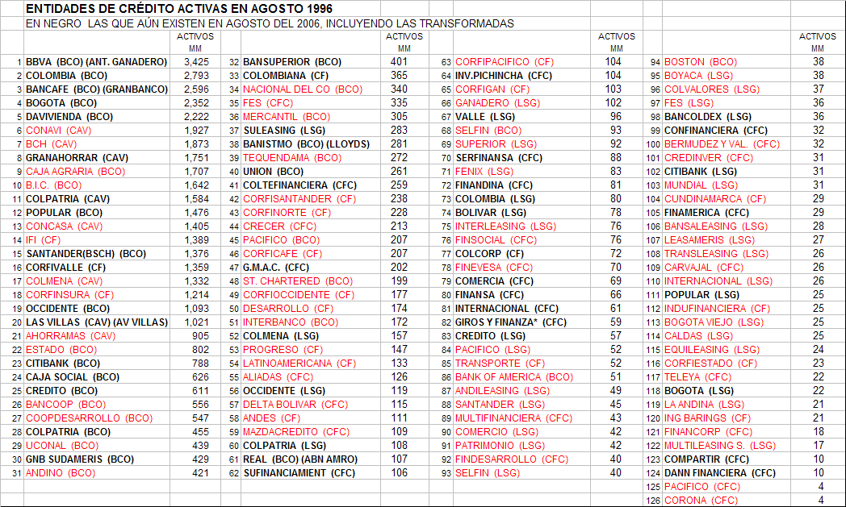
Fuente: Javier Fernández Riva II Foro Comité de Tesoreros de la Cámara de Comercio de Cali

Colombia no ha sido ajena a este fenómeno mundial y ha venido preparándose para enfrentar un proceso de grandes cambios en la estructura de los sistemas financieros, en el que la tendencia mundial es el fortalecimiento de las entidades y la concentración de activos en pocos establecimientos de crédito que sean fuertes y eficientes.

Integración entre Bancolombia, Conavi y Corfinsura

Para consolidar una institución capaz de responder a las exigencias de la dinámica económica, se considero que la fusión entre Bancolombia, Conavi y Corfinsura era la mejor opción para lograr dicho propósito.

Con esta fusión, las entidades buscaron aprovechar al máximo las sinergias y complementariedades entre los tres negocios, cuyas marcas tenían un altísimo reconocimiento en el mercado. Esta operación, permitió consolidar la organización financiera más importante del país y una de las más grandes de América Latina, ofreciendo otras ventajas significativas como la reducción de costos operativos en el mediano plazo, la diversificación del riesgo mediante la superación de los niveles de centralización de los mismos y la generación de un portafolio integrado de servicios, entre otros. Posibilito, así mismo, un incremento del patrimonio individual que permitió el financiamiento de proyectos de mayor magnitud, en comparación con los que hubieran podido financiar cada una de las entidades individualmente consideradas.

La nueva entidad, mediante la consolidación de sus operaciones activas y pasivas, pudo obtener beneficios ampliados incrementando el número de sucursales y puntos de venta para los productos de cada banco, al tiempo que logro las economías propias del uso de una estructura para producir diversos servicios.

La racionalidad economica de este proceso de concentración se enfoco, entre otros, a la reducción de los costos que son inherentes a las funciones de este tipo y a la obtención de las sinergias que surgen de la integración de los servicios financieros en entidades de mayor tamaño, en forma mediata.

La equidad entre los interés del sistema financiero y los de la economía, después de la crisis de 1998 y 1999, pareció estar más cerca de una estructura con entidades de mayor tamaño que de una estructura dispersa y fragmentada. Teniendo en cuenta el desempeño del sector financiero en aquel entonces, unido al favorable contexto internacional y a las múltiples ventajas que se obtendrían con la fusión, la nueva entidad busco trasladar estos beneficios al sector real y a la comunidad en general.

Etapas de la fusión entre Bancolombia, Conavi y Corfinsura

El proceso de integración que se formalizo entre Bancolombia, Conavi y Corfinsura, se desarrollo a través de las siguientes etapas:

- La Escisión parcial de Corfinsura, y
- La posterior Fusión de las Entidades.

Como parte importante de la actividad de una corporación financiera, Corfinsura mantenía un valioso portafolio de acciones en empresas del Sector real, las cuales por disposiciones legales un banco no puede poseer.

Como consecuencia de lo anterior, fue necesario separar, antes de la fusión con las otras dos entidades, el portafolio de acciones mencionado. Lo que quiere decir que el primer paso dentro del proceso de integración fue la escisión parcial de Corfinsura. Como resultado de este proceso, se creó una nueva sociedad que se llamo Corfinversiones S.A., la cual recibió todas las acciones y participaciones en empresas que tenia Corfinsura, exceptuando las acciones poseídas en Conavi, en Deceval (Deposito Centralizado de Valores) y en las filiales financieras (Suleasing, Suleasing Internacional, Surenting, Suvalor, Fiduciaria Corfinsura y el Banco Corfinsura), las cuales si podían quedar en el Banco resultante de la fusión.

Por la escisión, resultaron, entonces, dos sociedades distintas, de propiedad de los mismos accionistas de Corfinsura, al momento de su formalización.

Una vez separada la parte que no podía quedar en el Banco resultante, se procedió a integrar, por fusión por absorción, a Corfinsura, escindida como se menciono anteriormente, con Conavi y Bancolombia.

Naturaleza de la fusión

En virtud de la fusión, Corfinsura (una vez escindida) y Conavi, transfirieron a Bancolombia, como universalidad jurídica, la totalidad de los activos, pasivos y patrimonio de que fueran titulares o estuvieran a su cargo en el momento del otorgamiento de la escritura o escrituras públicas mediante las cuales se protocolizo este acuerdo, configurándose de esta manera una fusión por absorción. La transferencia de los bienes se hizo de acuerdo con las formalidades legales, según su naturaleza, en la forma descrita en el Estatuto Orgánico del Sistema Financiero y demás normas aplicables. Para tal efecto, Bancolombia acepto la transferencia a su favor del dominio de los activos, e igualmente asumió plenamente los pasivos que le fueron transferidos, con el fin de integrar todo lo anterior en su patrimonio.

Una vez se perfecciono la fusión, mediante el otorgamiento de la escritura publica correspondiente, los accionistas de Conavi y Corfinsura pasaron a ser accionistas de Bancolombia de acuerdo con la Relación de Intercambio determinada de conformidad con el estudio técnico independiente realizado por la Banca de Inversión BNP Paribas S.A., entidad contratada de común acuerdo por las tres entidades.

Valoración de Bancolombia, Conavi y Corfinsura

La Banca de inversión internacional BNP Paribas S.A., cuya independencia e idoneidad fue calificada por la entonces Superintendencia Bancaria de Colombia, mediante comunicación fechada el 28 de enero del año 2005 con el radicado No. 2004054482-20, realizo las valoraciones de Bancolombia, Conavi y Corfinsura, con miras a facilitar el proceso de fusión que fue descrito en las líneas anteriores.

El método de valoración seleccionado para determinar el valor las compañías y las correspondientes relaciones de intercambio, fue el método del Flujo de Caja Libre Descontado (FCLD), que según BNP Paribas S.A. “Es una técnica de valoración dinámica que determina el valor de una empresa como la suma de:

- El valor actual de los flujos de caja disponibles para los accionistas a lo largo de un periodo de tiempo determinado, llamado periodo explicito (que para el caso de esta valoración fue de 9 años).
- El valor de continuidad (comúnmente llamado valor residual o terminal) al final del periodo explicito, descontado a la fecha de la valoración, y
- El valor del mercado de los activos no operacionales mas / menos el valor de las contingencias no incluidas en el flujo de caja.

En un análisis de FCLD:

- Los flujos proyectados para el periodo explicito se traen a valor presente utilizando una tasa de descuento que refleja el riesgo de la actividad.
- El valor de continuidad del negocio es sumado al flujo de caja en el último año de proyecciones y descontado para obtener su valor actualizado.
- Finalmente se suma o resta el valor de mercado de los activos no operacionales”.

Cabe resaltar, que los parámetros utilizados por BNP Paribas S.A., como entidad encargada de la valoración de las entidades en el proceso de fusión descrito, no difirieren en ninguna medida de los parámetros que fueron presentados con anterioridad en este artículo, que son:

- Flujo de caja libre (FCL): Flujos de caja obtenios por la entidad que serán descontados.
- Tasa de descuento (CPPC): Para el caso de esta fusión la tasa de descuento es del 18%, según las estimaciones de BNP Paribas S.A.
- Horizonte temporal (n): Para el caso de esta fusión el horizonte temporal incluye: 9 años explicitos y los años de continuidad.
- Valor de continuidad: Flujos de cajá obtenidos por la entidad a pertetuidad..

Cada una de las anteriores variables fue determinada y calculada con base a los parámetros establecidos por el FCLD esto es:

En primer lugar, se tomaron los flujos de caja proyectados en el horizonte temporal n y se trajeron a valor presente descontándolos a la tasa de descuento determinada para este proceso.

En segundo lugar, para el cálculo de la tasa de descuento CPPC se tuvo en cuenta los rendimientos esperados por los accionistas de cada una de la empresas, así como, la ponderación de cada uno de los componentes del costo de la deuda, además, dadas las características de las empresas también se incluyo la relación de solvencia lo que llevo a determinar una tasa de descuento equivalente al 18% anual.

En tercer lugar, al determinar el horizonte temporal n se analizaron las condiciones de mercado visualizando la posibilidad de realizar proyecciones razonables durante un periodo de 9 años, lo que se concluyo seria el horizonte temporal explicito.

Por ultimo, el valor de continuidad se fijo como una constante que reflejara los flujos de caja libre que se obtendrían a perpetuidad para los años subsecuentes al final del periodo explicito n.

BNP Paribas S.A. señalo en su estudio que los valores que resultaron del proceso representaban el valor económico del patrimonio de la entidad, que tiene en cuenta, entre otros, los valores intangibles de la entidad tales como la participación de mercado y el reconocimiento de las marcas.

En el caso particular de las entidades financieras, los flujos de caja disponibles para los accionistas dependen de las utilidades netas y de la parte de estas que deban ser capitalizadas con el fin de cumplir con los requerimientos de solvencia. El modelo asume que los flujos distribuidos a los accionistas son las utilidades netas que resultan en exceso de las que deban capitalizarse para cumplir con la Relación de solvencia propuesta (12.5% en este caso).

El proceso de valoración de las fue desarrollado bajo los dos siguientes principios:

- En forma individual (o stand-alone, es decir, que no se han incluido las sinergias potenciales resultantes de la fusión contemplada), y
- Con base en una misma metodología y premisas generales.

BNP Paribas S.A. utilizo los planes de negocios o proyecciones preparados por la administración de cada entidad con la colaboración de BNP Paribas S.A., con base en los Estados Financieros al 31 de diciembre de 2004.

Resultado de la valoración: Relación de Intercambio

BNP Paribas S.A. fue seleccionada por Bancolombia, Corfinsura y Conavi para realizar una valoración de éstas y establecer una relación de intercambio en el marco de la fusión por absorción contemplada y la escisión parcial de Corfinsura.

Para efectos de la valoración, BNP Paribas S.A. conto con la siguiente información de cada una de las entidades:

- Estados Financieros Consolidados, debidamente certificados y dictaminados, al 31 de diciembre de los años 2002, 2003 y 2004.
- Para el caso de Corfinsura, igualmente se recibió la Pro-forma escisión para el año 2004.
- Plan de negocios o Proyecciones consolidadas, basadas en cifras al 31 de diciembre de 2004.
- Datos del Presupuesto al 31 de diciembre de 2005.
- Otras informaciones contables y/o del negocio.

Con el propósito de determinar de una manera acertada el peso relativo de los aportes o las contribuciones de las tres entidades, con miras a establecer la relación de intercambio entre estas, BNP Paribas S.A. utilizo los siguientes criterios:

Métodos contables:

- Utilidades antes de impuestos y amortización del goodwill (Años 2004, 2005 y 2006): Estas utilidades son una estimación de la capacidad recurrente de generación de utilidades de las tres entidades.

- Utilidades netas ajustadas (Años 2004, 2005 y 2006): Se calculan contribuciones relativas sobre la base de la contribución de cada entidad a las utilidades de la entidad resultante. Se toma como base el resultado del año 2004, y las estimaciones para los años 2005 y 2006.

- Ingresos bancarios netos ajustados (Años 2004, 2005 y 2006): Se calculan contribuciones relativas basadas sobre estos ingresos.

- Patrimonio contable (Año 2004)

- Patrimonio neto ajustado (Año 2004): Se trata del cálculo de contribuciones relativas sobre la base de los patrimonios ajustados por el valor económico de determinadas inversiones, en particular las participaciones accionarias en Corfinsura y Conavi; se valoraron y sumaron también a los patrimonios contables las exenciones y los créditos fiscales

Métodos de rentabilidad futura:

Valores económicos del patrimonio de las entidades: Los valores económicos de las entidades fueron determinados por el método de FCLD con base en los planes de negocio individuales de cada entidad. Esta valoración tuvo en cuenta la escisión parcial previa de Corfinsura en los términos expuestos anteriormente, por lo que los valores que se calcularon para Corfinsura corresponden a los activos y las actividades de esta entidad luego de la escisión (Corfinsura post- escisión). También se incluyeron la revaloración de determinadas participaciones y los beneficios fiscales. No se integraron las sinergias esperadas de la transacción en la valoración de ninguna de las entidades. Las valoraciones se efectuaron al 31 de diciembre de 2004.

La contribución relativa de cada una de las entidades en la entidad resultante fue determinada con base en los métodos contables y el método de rentabilidad futura (FCLD), con el propósito de comparar sus resultados y determinar de la mejor manera la relación de intercambio entre la entidad absorbente y las demás entidades, como fin último del proceso de valoración.

Al comienzo del artículo se mencionaron las bondades de determinar la participación relativa de los aportes de cada una de las entidades por diversos métodos, para disminuir el riesgo asociado a la utilización de un método equivocado (dada las particularidades y consideraciones de cada uno de ellos). Lo anterior, queda en evidencia al observar la estrategia de valoración determinada por BNP Paribas S.A. comparando las contribuciones relativas determinadas por medio de los indicadores y la valoración por FCLD.

Durante el proceso que se describió anteriormente, BNP Paribas S.A. descarto la utilización de una valoración por Múltiplos bursátiles, el cual pudo ser considerado por muchos como el método más adecuado, dadas las características particulares de las entidades involucradas y la cantidad y calidad de la información disponible al momento da la transacción, por las siguientes razones (Bancolombia, 2005):

- Los valores bursátiles de Bancolombia y Corfinsura fueron fuertemente afectados por el anuncio de la fusión entre las entidades. Por ello, se considero que sus valoraciones de mercado incorporaban en gran medida las sinergias esperadas de la transacción. Estos valores no son entonces valores independientes (o stand-alone) de Bancolombia y Corfinsura, y por lo tanto no son comparables con los valores obtenidos por la valoración vía FCLD.
- La liquidez de las acciones de Corfinsura fue muy limitada, por lo que se considera que su valor bursátil no es representativo de su valor económico.
- Conavi no estaba cotizando en bolsa, por lo que el ejercicio no guardaría los criterios de homogeneidad necesarios.

Lo anterior, refuerza la idea de la debilidad del mercado financiero en el país y la dificultad que existe para la aplicación de una valoración por Múltiplos bursátiles, considerados por muchos como los más adecuados.

A continuación, presentamos un análisis de los resultados de valoración obtenidos por BNP Paribas S.A.:

Análisis de contribuciones relativas

- Utilidades netas

De acuerdo con BNP Paribas S.A., la contribución relativa de Conavi, con base en una relación de intercambio calculada a través de las utilidades netas, era sobreestimada ya que en el año 2004 éstas se vieron afectadas por una utilidad por titularización de COP 13.700 millones, correspondientes a beneficios fiscales que desaparecerían a partir del año 2007. La contribución relativa de Bancolombia era subestima bajo este método, dada la amortización de un googwill que desapareceria en el año 2008. Por otra parte, las utilidades netas de Corfinsura de 2004 reflejaban la pérdida de COP 20.000 millones por la valoración a precios de mercado de las inversiones obligatorias.

Como se puede observar, las contribuciones relativas que resultarían, al considerar las utilidades netas como criterio de valoración, se encontraban afectadas por eventos que no iban a permanecer por muchos años. Lo anterior, afectaba en gran medida las contribuciones relativas calculadas y no era coherente con las pretensiones de las entidades involucradas, pues no reflejaría de manera adecuada sus proyecciones situaciones económicas.

Gráficamente, las contribuciones calculadas con base en las utilidades netas, para los años 2004, 2005 y 2006, eran las siguientes:

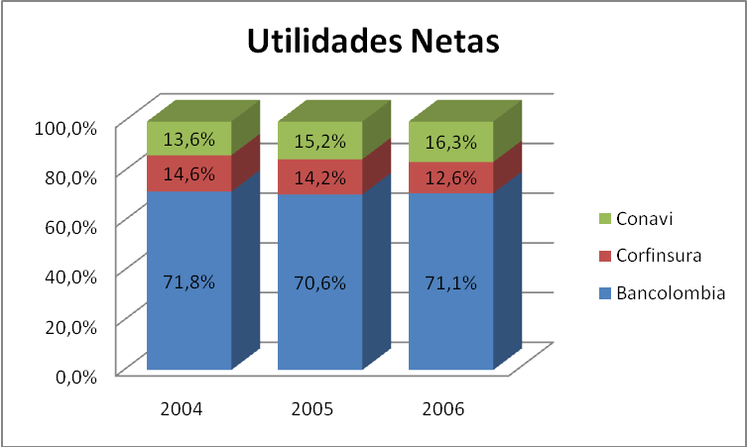
Fuente: Informe Tecnico presentado por BNP Paribas S.A. a las
Juntas directivas de las entidades.

Nota: Esta cifra, por ejemplo, representa la participación o importancia de Bancolombia, para efectos de determinar la Relación de intercambio, si se utilizara como criterio de valoración las Utilidades Netas.

- Utilidades antes de impuestos y amortización del goodwill

De acuerdo con el informe presentado, las contribuciones relativas calculadas con base en este criterio eran más pertinentes, dado que eran más representativas de la rentabilidad recurrente de las entidades que las utilidades netas. No obstante, estos resultados no incluían la valoración de algunos activos, tales como las inversiones clasificadas como disponibles para la venta, los activos fijos o los créditos fiscales, partidas que eran muy representativas dentro de los estados financieros de las entidades.

Gráficamente, las contribuciones calculadas con base en las utilidades antes de impuestos y amortización del goodwill, para los años 2004, 2005 y 2006, eran las siguientes:

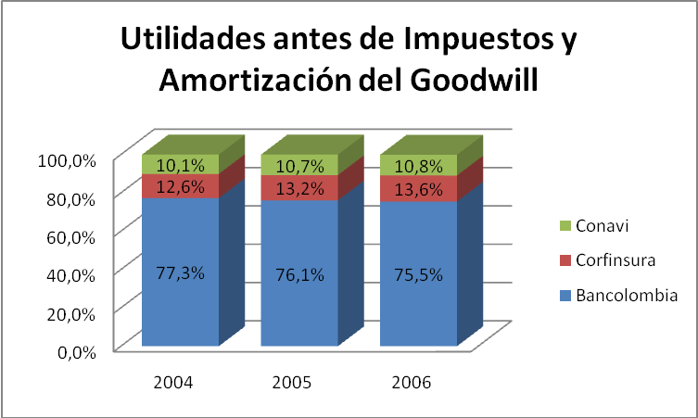
Fuente: Informe Tecnico presentado por BNP Paribas S.A. a las
Juntas directivas de las entidades.

- Ingresos bancarios netos

De acuerdo con BNP Paribas S.A., este enfoque, basado en indicadores de eficiencia, conduce a una mayor contribución relativa de Conavi, ya que la relación de eficiencia de esta entidad (71%) es significativamente más elevada que la de Corfinsura (48%) y Bancolombia (50%).

La relación de eficiencia refleja la capacidad de la administración de una empresa en la utilización de los recursos disponibles, considerando el nivel de activos; básicamente la relación de eficiencia pretende medir:

- La eficiencia en la inversión, que se refiere al grado de utilización de los activos;
- la eficiencia operativa, relacionada con el consumo de los activos para la generación de ingresos (Aguiar y otros, 1998, Pág. 151).

Por lo antes expuesto, la contribución determinada por los ingresos bancarios netos era sobreestimada para el caso de Conavi y no permitía reflejar de manera adecuada la situación de las otras dos entidades.

Gráficamente, las contribuciones calculadas con base en los ingresos bancarios netos, para los años 2004, 2005 y 2006, eran las siguientes:

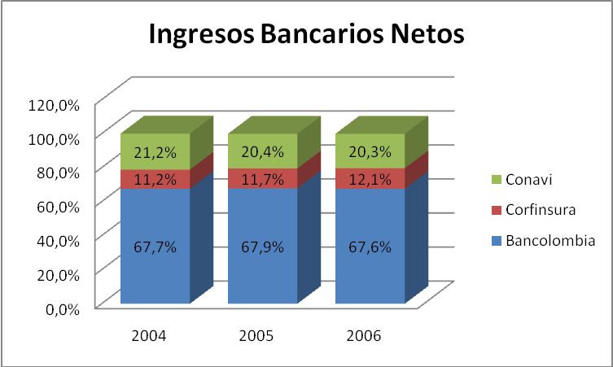
Fuente: Informe Tecnico presentado por BNP Paribas S.A. a las
Juntas directivas de las entidades.

- Patrimonio contable y Patrimonio neto ajustado

Cuando BNP Paribas S.A. determino las contribuciones relativas de las tres entidades con base en su patrimonio contable, o en su patrimonio neto ajustado, no tuvo en cuenta los rendimientos sobre el patrimonio (ROE) y los niveles de solvencia de las entidades, los cuales eran:

2004 | ROAE | Relación de Solvencia
Bancolombia | 31% | 13,40%
Corfinsura* | 27% | 10%
Conavi | 29% | 10,30%
*Pro-forma, luego de la escisión parcial.
Fuente: Informe Técnico presentado por BNP Paribas S.A. a las
Juntas directivas de las entidades.

El rendimiento sobre el patrimonio (o Return on equity – ROE) es una relación entre la utilidad neta y el patrimonio de una empresa, la cual mide el porcentaje rendido de los recursos provistos por sus propietarios (Aguiar y otros, 1998, pag.229). Con base en esto, se observa una falencia de la valoración por estos métodos, que conlleva a la determinación de una relación de intercambio poco acertada.

Gráficamente, las contribuciones calculadas con base en el patrimonio contable y en el patrimonio neto ajustado, para el año 2004, eran las siguientes:

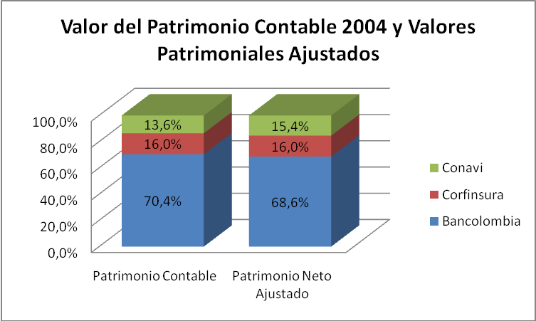
Fuente: Informe Tecnico presentado por BNP Paribas S.A. a las
Juntas directivas de las entidades.

A este punto se observa que las contribuciones relativas determinadas con base en los métodos contables, presentan deficiencias que se originan por aspectos contables y por las limitaciones propias de estos, como son su alcance y las variables que incorpora.

- Valoración por FCLD

De acuerdo con BNP Paribas S.A., las relaciones de intercambio determinadas con base en el FCLD, fueron las más pertinentes conforme con las pretensiones de las entidades involucradas, dado que consideraban los niveles patrimoniales y de rentabilidad al momento de la valoración así como la creación de valor esperada, las perspectivas de crecimiento y el exceso o defecto de capital respecto de un nivel de solvencia establecido. Cada uno de los componentes básicos del método de FCLD fue determinado conjuntamente entre las entidades involucradas en el proceso de fusión y BNP Paribas S.A., con el propósito de disminuir la incertidumbre asociada y realizar estimaciones más precisas. Como resultado de la valoración por FCLD las contribuciones relativas de las entidades fue la siguiente:

- Bancolombia: 75,5% (Valor central por FCLD: 4,262 Mil millones de COP)
- Corfinsura Post-Escisión: 12,7% (Valor central por FCLD: 715 Mil millones COP)
- Conavi: 11,8% (Valor central por FCLD: 667 mil millones de COP).

Gráficamente, las contribuciones calculadas con base en el FCLD de cada una de las entidades, para el año 2004, eran las siguientes:

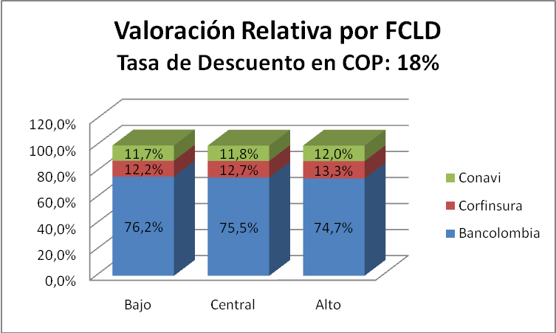
Fuente: Informe Tecnico presentado por BNP Paribas S.A. a las
Juntas directivas de las entidades.

Nota: Considerando una posición de riesgo central o normal, donde los supuestos no son ni muy pesimistas ni muy optimistas, Bancolombia tendría una participación en la relación de intercambio resultante del 75.5%.

Valoraciones y Contribuciones Relativas
 | Valoración (Miles de Millones) | Contribución Relativa
Bancolombia | 4.262 | 75,5%
Corfinsura | 715 | 12,7%
Conavi | 667 | 11,8%
Total | 5.644 | 100%
Fuente: elaboración propia con base en Informe Técnico presentado por BNP Paribas S.A. a las Juntas directivas de las entidades.

Si BNP Paribas S.A. hubiese utilizado como criterio de valoración el valor contable o en libros de las entidades, de cara a determinar las contribuciones relativas de éstas en la relación de intercambio, los resultados habrían sido los siguientes:

Valoraciones y Contribuciones Relativas
 | Valor Contable a  31-12-2004  (Miles de Millones)* | Contribución Relativa
Bancolombia | 1.944 | 69%
Corfinsura | 402 | 14%
Conavi | 470 | 17%
Total | 2.816 | 100%
Fuente: Elaboración propia, con base en los balances generales
de las entidades, al 31 de diciembre de 2004.

A la fecha de la valoración, la composición accionaria de las compañías era la siguiente:

Numero de Acciones
 | Ac. Ordinarias | Ac. Preferenciales o Privilegiadas | Total de Acciones
Bancolombia | 398.259.608 | 178.435.787 | 576.695.395
Corfinsura | 125.323.359 | 18.935.397 | 144.258.756
Conavi | 10.400.558.205 |  | 10.400.558.205
Fuente: Informe Técnico presentado por BNP Paribas S.A. a las
Juntas directivas de las entidades.

Al momento de la valoración, no existía una diferencia significativa entre el valor de mercado de una acción preferencial y una acción ordinaria de Bancolombia. La anterior fue una premisa importante, considerada por BNP Paribas S.A.

Relación de Intercambio Recomendada:

Numero de Acciones
En remuneración por la contribución de: | Acciones de Bancolombia correspondientes a las contribuciones: | Relación de Intercambio:
Corfinsura | 97.007.040 | 1,48709574
Conavi | 90.132.525 | 115,39184295
Fuente: Informe Técnico presentado por BNP Paribas S.A. a las
Juntas directivas de las entidades.

Para efectos ilustrativos, se muestra los cálculos necesarios para determinar la Relación de Intercambio resultante:

Fuente: elaboración propia con base en Informe Técnico presentado por BNP Paribas S.A. a las Juntas directivas de las entidades.

* Resulta de dividir el Número de acciones de Bancolombia antes de la fusión, por la Participación relativa determinada de acuerdo con la valoración por FCLD.
** Resulta de multiplicar el Total de Acciones de la nueva Sociedad por la Participación relativa de Corfinsura y Conavi, respectivamente.

CONCLUSIONES

Dadas las condiciones actuales de la economía, en la que la apertura obliga a nuestras empresas a consolidarse en grupos que respondan a las exigencias de la dinámica económica, resulta imperativo conocer como las empresas realizan procesos de integración para responder a estas nuevas condiciones, en especial como se llevan a cabo procesos de fusión de sociedades que no solo tienen un impacto a nivel de las empresas implicadas directamente en el proceso, sino que generan un impacto a nivel sectorial y en la economía en general.

La anterior situación, implica un reto para hacerle frente ha todos estos fenómenos y contribuir con la generación de bases teórico-practicas que permitan tomar las mejores decisiones en cada una de las etapas del proceso de fusión, desde la presentación de los Motivos de Fusión hasta la determinación de las Contribuciones o participaciones Relativas de cada una de las entidades en la nueva sociedad, de cara a establecer una Relación de intercambio razonable y justa.

Los procesos de fusión como el adelantado entre Bancolombia, Conavi y Corfinsura, siempre requieren un análisis previo en donde se plantean los objetivos que se quieren alcanzar y se analizan las ventajas y desventajas que podrían surgir de un proceso como este. Es por esto que, tener como base un proceso de tal magnitud en el cual fue necesaria la intervención de muchos expertos que aunque no pueden dar una garantía completa de los resultado del proceso, si disminuyen la incertidumbre y generan una mayor credibilidad a las metodologías utilizadas para concretar un aspecto tan esencial como lo es la valoración de empresas.

Para nuestro caso, después de determinar que se llevaría a cabo el proceso de fusión ente las tres entidades, se procedió a seleccionar el método de valoración de empresas que le permitiera llegar a una relación de intercambio, con base en una misma metodología y premisas generales. Además, se requería que dicha metodología estuviera lo menos posible influenciada por hechos no perdurables en el tiempo.

Para cumplir con lo anterior, la contribución relativa de cada una de las empresas en la entidad resultante, fue determinada con base en métodos contables y el método de rentabilidad futura (FCLD), con el propósito de comparar sus resultados y determinar de la mejor manera la relación de intercambio entre la entidad absorbente y las demás, como fin último del proceso de valoración.

La técnica utilizada y muy justa a la luz del proceso llevado a cabo, fue utilizar diversos métodos identificando en cada uno de estos sus debilidades y fortalezas, en este caso se utilizaron los siguientes métodos:

Métodos contables
- Utilidades antes de Impuestos y Amortización del Goodwill
- Utilidades Netas Ajustadas
- Ingresos Bancarios Netos Ajustados
- Patrimonio Contable

Métodos de rentabilidad futura:

- Flujo de Caja Libre Descontado

A pesar de su practicidad, por ser fáciles de calcular y analizar, la utilización de los métodos contables para efectos de determinar las contribuciones relativas de las tres entidades, deja en evidencia limitaciones que afectan significativamente los resultados obtenidos por la aplicación de dichos métodos, tales como, su alcance y subjetividad.

Dado que los métodos contables parten de la información de los Estados Financieros, su alcance es limitado y no son coherentes con las proyecciones de crecimiento de las entidades. Igualmente, estos métodos se ven afectados por las políticas contables de cada una de las entidades, dejando así un indicador de subjetividad muy alto.

Por otra parte, el método de FCLD está menos influenciado por aspectos contables y eventos no perdurables en el tiempo, pues este requiere de estimaciones y proyecciones que a pesar de que no se cumplan en su totalidad responden a la lógica de los negocios en la cual estos valen por su capacidad de generar recursos en el futuro.

Así pues, a pesar de haber utilizado diferentes métodos para realizar la valoración de las tres entidades involucradas en el proceso, se opto por tomar como referencia el valor central obtenido bajo la metodología del FCLD, pues este tiene muchas mas ventajas frente a los otros métodos, dadas las características de la economía nacional y la cantidad y calidad de la información con la que se pudo contar para realizar en este proceso de valoración, dichos aspectos, deben ser evaluados en todo proceso de valoración independientemente de cual sea su finalidad, pues de esto depende la calidad de las decisiones tomadas.

Al seleccionar como método de valoración el FCLD se debe tener presente que su utilidad radica en la determinación precisa de cada una de sus variable esenciales, esto es: flujos de caja libre, tasa de descuento, periodo explicito y valor de continuidad, de una precisa definición de cada una de estas variables dependerá lo acertado o no del proceso de valoración.

Fuentes de referencia.

Agudelo, A. A. (2004). Valoración de Empresas. Decisión administrativa, 08, 43-61
Aguiar, H. y Otros (1998). Diccionario de Términos Contables para Colombia. Medellin: Editorial Universidad de Antioquia, 1998.
Arias, J. J. (2002). Una Aproximación Práctica de Valoración de Empresas. Scientia Et Técnica, 08(20), 215-220
Bancolombia (2005). Compromiso de Fusión. Medellin, 2005.
Becerril, J. Fusión de Sociedades: Análisis de la Fusión de AOL Time y Warner. México. Tomado de la dirección de internet:
http://www.monografias.com/trabajos14/aoltimewarner/aoltimewarner.shtml

Brilman, J. y Maire, C. (1995). Manual de Valoración de Empresas. España: Creset.

Carvalho. J. A. (2003) Manual de Fusión de Sociedades. Medellín: Reimpresos Universidad de Antioquia.
Colombia Lidera Procesos de Fusiones y Adquisiciones en la Región. (Febrero 14 de 2006). Revista Latin Business Chronicle y Portafolio. Pag. 31.

Corfivalle (2005). Compromiso de Fusión Corporación Financiera del Valle S.A. y Corporación Financiera Colombiana S.A. Cali. Tomado de la dirección web: http://www.corfivalle.com/webcorfivalle5/paginas/documento.aspx?idd=2045&idr=2190.
Decreto 2649 de 2993
Echeverri, J. I., Pérez, Y. y Ramírez, J. J. (1999). Metodologías Para Valoración de Empresas. Tesis (Especialista en Finanzas y Evaluacion de Proyectos), Universidad de Antioquia Medellín, Colombia.

Estrada, D. (2004). Efectos de las Fusiones sobre sl Mercado Financiero Colombiano. Editorial Banco de la República.

E-valora. Manual de Valoración de Empresas. Tomado de la dirección web: http://www.evalora.com/he_manual.php

Fernández, P. (2000,2001). Valoración de Empresas: Como medir y gestionar la creación de valor. - 2. ed. rev. y aum. España: Gestión.
Galindo, A. (Septiembre de 2005). Fundamentos de Valoración de Empresas. España: Gestion.
García, F. O. y Muñoz H. M. (1989). Valoración de Empresas en Colombia. Tecnología Administrativa, 06(16), 9-50.

Garcia, O. L. (2003) Valoración de Empresas, Gerencia del Valor y EVA. Medellín.
Jaramillo B., Fernando. De los flujos de fondos a los flujos de caja libre. Revista Pensamiento & Gestion No. 9, pag. 10 – 25. Universidad del Norte, 2000.
Ley 222 de 1995
Martín, J. L. (2000). Manual de Valoración de Empresas. Barcelona: Ariel.
Martínez, G. y López, G. (2003) ¿Generan Valor las Fusiones de las Empresas Colombianas? Universidad ICESI.
McCann, J.E. y Gilkey, R. (1990).Fusiones y adquisiciones de empresas. España: Creset.

Morosini, P (1999). Mega-Fusiones: El autentico reto empieza tras la firma del acuerdo. Harvard Deusto Business Review, 93, 4-10.

Ortiz H., Juan D. La valoración de empresas. Revista Semestre Economico N0.9 Pag. 89 - 101. 2000.

Osorio, F. A., Restrepo, J. A. y Silva, A. M. (2000). Valoración de Empresas Aplicada a un Establecimiento de Crédito: Enfoque gerencial basado en el EVA. Tesis (Especialista en Finanzas y Evaluación de Proyectos), Universidad de Antioquia, Medellín, Colombia.

Pérez M., G. (2004). Los Métodos de Valoración de Empresas y la Aplicación a una Compañía Industrial. Tesis (Especialista en Contabilidad y Finanzas), Pontificia Universidad Catolica de Valparaíso.

Pineda, R. D. (1998). Adquisición y Fusión de Empresas como Estrategia para la Competitividad. Tesis (Especialista en Finanzas y Evaluación de Proyectos). Universidad de Antioquia, Medellín, Colombia.

Pinzon, J. G. (1982). Sociedades Comerciales. - 4. ed. Bogota: Temis, 198.

Reyes, F. H. (2000) Transformación, Fusión y Escisión de Sociedades. Santa Fe de Bogota: Temis.

Rodríguez, M. A. (2000). Valoración De Empresas, un Tema Financiero Ineludible. Revista EAN: Escuela de Administración de Negocios, 39-40, 92-104.

Santandreu, E. (1990). Manual Práctico de Valoración de Empresas. España: EADA Gestión.

Sarmiento, J. (2005). Valoración de Empresas. Bogota: Pontificia Universidad Javeriana. Tomado de la dirección de internet:
http://www.javeriana.edu.co/decisiones/Julio/presentaciones/valoracion.pdf

Sarmiento, J. (2004). Gerencia del Valor. Bogota: Editorial Pontificia Universidad Javeriana. Tomado de la dirección de internet:
http://www.javeriana.edu.co/Facultades/C_Econom_y_Admon/Gerencia/valoracion/conten.htm

Sarmiento, J. A. y Cayon, E (2003). Múltiplos para Valoración de Empresas en Colombia. Análisis de Resultados del periodo 1998-2002. Cuadernos de Administración, 17(28), 111-128.
Sarmiento, P. (Julio 24 de 2005). Ola de Ventas y Fusiones Empresariales. Periódico el Espectador.
Superintendencia Financiera de Colombia. Resolución numero 2250 de 2006. Tomado de: http://www.superfinanciera.gov.co/NormativaFinanciera/Archivos/r2250_06.rtf

Trujillo, M. L. (2001). Elementos Fundamentales que Impactan una Organización en Un Proceso de Fusión. Noos, 13, 36-43.

Vélez, I. (2001). Decisiones De Inversión: Enfocado A La Valoración De Empresas. Bogota: Centro Editorial Javeriano (Ceja),
Villareal, J. y Cordoba, J. (2007). Introducción a la Valoración De Empresas. Bogota, Editorial Universidad de los Andes.
Zacarías, Y. (2001) Fusiones Bancarias. España. Tomado de la dirección de internet:
http://www.monografias.com/trabajos10/fusioba/fusioba.shtml

Zuluaga , M. (2004, Septiembre 18). Fusión de Conavi, Bancolombia y Corfinsura, Una Jugada Del 'Sindicato Paisa' Para Enfrentar El TLC. Periódico El Tiempo.

Encuentre ampliación de este tema en: Carvalho. J. A. (2003) Manual de Fusión de Sociedades. Medellín: Reimpresos Universidad de Antioquia.(p 14,18)
Grupo empresarial: Conjunto de entidades que, además del vínculo de subordinación, tienen entre ellas unidad de propósito y dirección.
El WACC (Weighted Average Cost of Capital) es equivalente al CPPC (Costo Promedio Ponderado de Capital).
Fuente Javier Fernández Riva II Foro Comité de Tesoreros de la Cámara de Comercio de Cali

